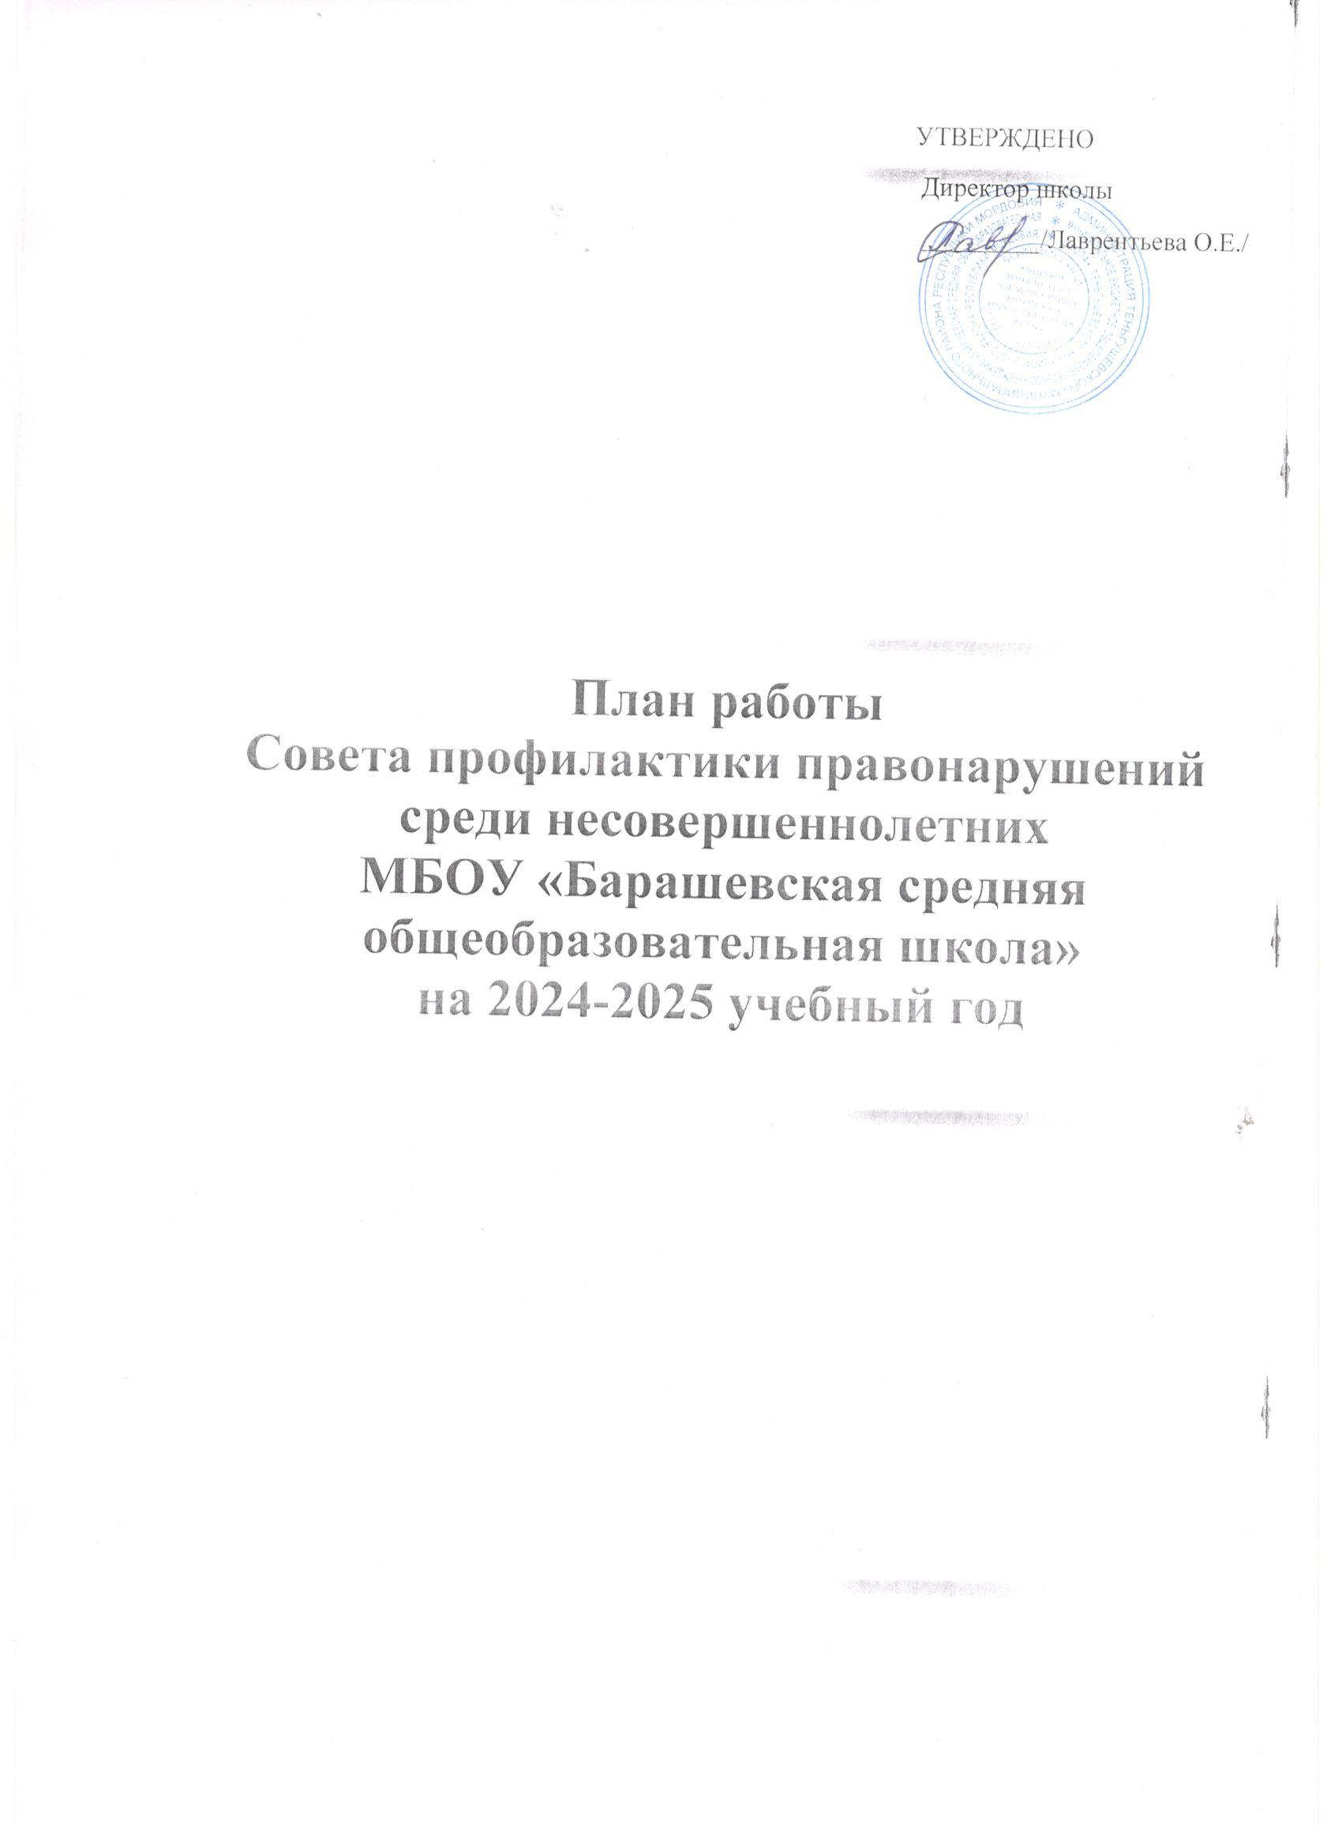

**Цель:** предупреждение противоправного поведения обучающихся школы, а также создание условий для получения ими полноценного качественного образования, организация регулярной работы по выполнению Федерального Закона “Об основах системы профилактики безнадзорности и правонарушений несовершеннолетних”, других нормативно-правовых актов в части предупреждения негативных проявлений в детской и подростковой среде.

**Задачи:**

1.      Обеспечение социально-педагогической поддержки обучающихся и их родителей в целях содействия их успешной адаптации в школе, самореализации, посещаемости на занятиях и успеваемости по дисциплинам учебного плана.

2.      Своевременное оказание социальной помощи, поддержка обучающихся и их семей, оказавшихся в ТЖС, а также социальная защита детей с ОВЗ и детей, находящихся под опекой.

3.      Организация социального патронажа детей, подростков и (или) их семей, рассматриваемых на заседаниях Совета профилактики;

4.      Усиление межведомственного взаимодействия всех органов и учреждений системы профилактики

5.      Обеспечение целенаправленного педагогического, психологического, правового влияния на поведение и деятельность обучающихся МБОУ «Барашевская средняя общеобразовательная школа».

**ОБЩИЙ ПЛАН РАБОТЫ СОВЕТА ПРОФИЛАКТИКИ**

**НА 2024-2025 УЧЕБНЫЙ ГОД**

|  |  |  |  |
| --- | --- | --- | --- |
| **№ п\п** | **Содержание работы** | **Срок** | **Ответственный** |
| 1. | Организация работы Совета профилактики, проведение заседаний, ведение документации, координация деятельности и взаимодействия членов Совета профилактики | В течение учебного года | Члены Совета профилактики  Педагог-психолог |
| 2. | Составление, корректировка банка данных обучающихся, находящихся в социально опасном положении, трудной жизненной ситуации, и стоящих на различных видах профилактического учета | В течение учебного года | Члены Совета профилактики  Инспектор по защите прав детства |
| 3. | Индивидуально-профилактические беседы с несовершеннолетними, требующими особого педагогического внимания, в том числе с несовершеннолетними, находящимися в СОП, ТЖС, и стоящих на различных видах профилактического учёта | В течение учебного года | Члены Совета профилактики |
| 4. | Проведение заседаний Совета профилактики с целью предупреждения правонарушений несовершеннолетними, рассмотрение персональных дел обучающихся с девиантным (делинквентным)поведением, в том числе с обучающимися, находящимися в СОП, ТЖС. | В течение  учебного года  1 раз в месяц | Члены Совета профилактики  Педагог-психолог |
|  |  |  |  |
| 5. | Проведение рейдов и составление актов ЖБУ с целью оценки условий  проживания и воспитания обучающихся, находящихся в СОП, ТЖС и семей опекаемых детей. | 1 раз в 2 месяца и по мере необходимости | Члены Совета профилактики |
| 6. | Оказание помощи обучающимся в  организации внеурочного времени, в организации каникулярной занятости обучающихся, в том числе и их трудоустройства | В течение года, в предканикулярный период | Члены Совета профилактики |
| 7. | Учёт, проверка и контроль занятости детей «группы риска» за посещением уроков, ВУД, а также их поведением | Постоянно | Члены Совета профилактики |
| 8. | Заседание Совета профилактики с приглашением специалиста | 1 раз в месяц | Председатель  Совета профилактики |
| 9. | Активная пропаганда ЗОЖ –  организация и проведение тематических мероприятий | По плану работы | Члены Совета профилактики |
| 10. | Вызов обучающихся, воспитанников и их родителей на заседания Совета профилактики | По мере необходимости | Классные  руководители |

**КАЛЕНДАРЫЙ ПЛАН ЗАСЕДАНИЙ СОВЕТА ПРОФИЛАКТИКИ**

**НА 2024-2025 УЧЕБНЫЙ ГОД**

|  |  |  |
| --- | --- | --- |
| **№ п\п** | **Содержание работы** | **Ответственный** |
| **СЕНТЯБРЬ** | | |
| 1. | **Заседание Совета №1**  -    Утверждение состава Совета профилактики  -     Утверждение плана работы Совета профилактики на 2024/2025 учебный год    -    Отчет о профилактической работе по предупреждения правонарушений среди подростков школы в летний период  -      Корректировка и утверждение списка обучающихся и их семей, стоящих на различных видах профилактического учёта на начало 2024/2025 учебного года  -    Организация дополнительного образования обучающихся, относящихся к «группе риска», а также обучающихся, находящихся в СОП, ТЖС, и стоящих на различных видах профилактического учёта  -      Организация обеспечения обучающихся образовательной организации горячим питанием  -      Уточнение списка детей из многодетных, малообеспеченных и неполных семей, детей инвалидов и ОВЗ, опекаемых детей и детей из приемных семей.  -      Проведение рейдов и составление актов ЖБУ с целью оценки условий проживания и воспитания обучающихся, стоящих на различных видах профилактического учёта | Председатель Совета профилактики  Члены Совета профилактики          заместитель директора по ВР                    классные руководители        заместитель директора по ВР |
|  |  |  |
| **ОКТЯБРЬ** | | |
| 2. | **Заседание совета №2**  -      Индивидуально-профилактические беседы с несовершеннолетними и их законными представителями, требующими особого педагогического внимания, в том числе с несовершеннолетними, находящимися в СОП, ТЖС, и стоящих на различных видах профилактического учёта  -      Результаты проведения рейдов и составление актов ЖБУ с целью оценки условий проживания и воспитания обучающихся семей опекаемых детей, и приёмных семей.  -    Корректировка списка несовершеннолетних, состоящих на различных видах учета, планы профилактических работ.  -      Анализ социального паспорта школы  -    Контроль за посещением учебных занятий обучающихся относящихся к «группе риска», а также обучающихся, находящихся в СОП, ТЖС, и стоящих на различных видах профилактического учёта  -      Контроль вовлечения обучающихся в ВУД, относящихся к «группе риска», а также обучающихся, находящихся в СОП, ТЖС, и стоящих на различных видах профилактического учёта | Инспектор по защите прав детства, заместитель директора по ВР                        Члены Совета профилактики, классные руководители              Инспектор по защите прав детства, заместитель директора по ВР |
| **НОЯБРЬ** | | |
| 3. | **Заседание Совета №3**  -      Корректировка и утверждение списка обучающихся и их семей, стоящих на различных видах профилактического учёта на начало 2 четверти обучения 2024/2025 учебного года  (обсуждение поведения и успеваемости обучающихся, стоящих на внутришкольном учёте, индивидуального плана профилактической работы с ними; продление или снятие их с внутришкольного учёта.)  -   Результаты работы классных руководителей по профилактике девиантного поведения  -    Отчет педагога-психолога по СПТ  -      Индивидуально-профилактические беседы с несовершеннолетними и их законными представителями, требующими особого педагогического внимания, в том числе с несовершеннолетними, находящимися в СОП, ТЖС, и стоящих на различных видах профилактического учёта  -     Проведение рейдов и составление актов ЖБУ с целью оценки условий проживания и воспитания обучающихся, стоящих на различных видах профилактического учёта (ПДН, ВШУ, СОП).    -      Работа с обучающимися и (или) их семьями, имеющими пропуски без уважительных причин и неудовлетворительные оценки. Приглашение родителей на заседание Совета профилактики, не выполняющих обязанности по воспитанию и обучению детей.  -  Индивидуальные семейные консультации (с родителями обучающихся, находящихся в СОП, ТЖС и различных социальных, семейных, педагогических ситуациях). | Председатель Совета профилактики  Члены Совета профилактики                      Члены Совета профилактики, инспектор по защите прав детства, классные руководители                      Педагог-психолог,  заместитель директора по ВР |
| **ДЕКАБРЬ** | | |
| 4. | **Заседание Совета №4**  -      Индивидуально-профилактические беседы с несовершеннолетними и их законными представителями, требующими особого педагогического внимания, в том числе с несовершеннолетними, находящимися в СОП, ТЖС, и стоящих на различных видах профилактического учёта  -      Анализ работы школы по профилактике правонарушений за 1 полугодие 2024-2025 учебного года,  -      Корректировка и утверждение списка обучающихся и (или) их семей, стоящих на различных видах профилактического учёта на 1 полугодие 2024/2025 учебного года.  -      Обсуждение организации индивидуальной помощи неуспевающим по итогам 2 четверти, а также обучающимся, которые нарушили школьную дисциплину, либо имеют большое количество пропусков по уважительной (неуважительной) причине, а также не вовлеченных в ВУД  -      Обсуждение организации в помощи проведения свободного времени на период зимнего каникулярного времени обучающихся из «группы риска», стоящих на различных видах профилактического учёта, а также детей из приемных и подопечных семей. | Инспектор по защите прав детства, заместитель директора по ВР      Члены Совета профилактики, классные руководители, педагог-психолог, |
| **ЯНВАРЬ** | | |
| 5. | **Заседание Совета №5**  -       Причины и мотивы девиантного и суицидального поведения подростков. Выступление педагога-психолога.  -      Отчет о работе классных руководителей 5-11 классов по организации работы по пропаганде здорового образа жизни среди подростков.  -      Индивидуально-профилактические беседы с несовершеннолетними, и их родителями, требующими особого педагогического внимания, в том числе с несовершеннолетними, находящимися в СОП, ТЖС, и стоящих на различных видах профилактического учёта  -      Результаты проведения рейдов и составление актов ЖБУ с целью оценки условий проживания и воспитания обучающихся семей опекаемых детей, и приёмных семей, детей, требующих особого педагогического внимания, детей, состоящих на различных видах учета.  -      Результаты по 1 полугодию о количестве вовлеченных обучающихся в ВУД, относящихся к «группе риска», а также обучающихся, находящихся в СОП, ТЖС, и стоящих на различных видах профилактического учёта  -      Контроль за посещением учебных занятий, успеваемостью обучающихся относящихся к «группе риска», а также обучающихся, находящихся в СОП, ТЖС, и стоящих на различных видах профилактического учёта | педагог-психолог        Члены Совета профилактики, заместитель директора по ВР,  Инспектор по защите прав детства |
| **ФЕВРАЛЬ** | | |
| 6. | **Заседание Совета №6**  -   Доклад инспектора по защите прав детства на тему «Роль семьи в развитии моральных качеств подростка. Профилактика жестокого обращения с детьми в семьях»      -  Индивидуальные семейные консультации (с родителями обучающихся, находящихся в СОП, ТЖС и различных социальных, семейных, педагогических ситуациях)  -      Отчет о работе классных руководителей 5-11 классов по профилактике девиантного поведения  -      Обсуждение поведения и успеваемости обучающихся, стоящих на внутришкольном учёте, индивидуального плана профилактической работы с ними; продление или снятие их с внутришкольного учёта.    -      Проведение рейдов и составление актов ЖБУ с целью оценки условий проживания и воспитания обучающихся, стоящих на различных видах профилактического учёта (ПДН, ВШУ, СОП). | Члены Совета профилактики, заместитель директора по ВР, педагог-психолог |
| **МАРТ** | | |
| 7. | **Заседание Совета №7**  -  Результаты организации индивидуальной помощи неуспевающим по итогам 3 четверти, а также обучающимся, которые нарушили школьную дисциплину, либо имеют большое количество пропусков по уважительной (неуважительной) причине, а также не вовлеченных в ВУД  -      Корректировка и утверждение списка обучающихся и (или) их семей, стоящих на различных видах профилактического учёта на начало III четверти 2024/2025 учебного года  -      Индивидуально-профилактические беседы с несовершеннолетними, требующими особого педагогического внимания, в том числе с несовершеннолетними, находящимися в СОП, ТЖС, и стоящих на различных видах профилактического учёта  -      Разработка плана мероприятий по межведомственной комплексной операции «Семья» с целью профилактики семейного неблагополучия на территории школы  -      Организация классных часов по теме «Информационная безопасность. Кто поможет?» (1-11 классы)  -      Обсуждение организации в помощи проведения свободного времени на период весеннего каникулярного времени обучающихся из «группы риска», стоящих на различных видах профилактического учёта, а также детей из приемных и подопечных семей. | Члены Совета профилактики |
| **АПРЕЛЬ** | | |
| 8. | **Заседание Совета №8**  -      Корректировка и утверждение списка обучающихся и (или) их семей, стоящих на различных видах профилактического учёта на 2024/2025 учебного года  -      Индивидуально-профилактические беседы с несовершеннолетними, требующими особого педагогического внимания, в том числе с несовершеннолетними, находящимися в СОП, ТЖС, и стоящих на различных видах профилактического учёта  -      Результаты проведения рейдов и составление актов ЖБУ с целью оценки условий проживания и воспитания обучающихся, стоящих на различных видах профилактического учёта (ПДН, ВШУ, СОП).  -      Прогнозирование трудоустройства учащихся в летнее время (в том числе и дети, состоящие на различных видах профилактического учета).  -      Организация трудоустройства, отдыха и оздоровления обучающихся, состоящих на различных видах учета.  -      Организация трудоустройства, отдыха и оздоровления обучающихся школы.  -      Проведение рейдов и составление актов ЖБУ  , привлечение специалистов социальной службы, органов опеки отдела и попечительства, медицинских работников, инспекторов ПДН. | Председатель Совета профилактики          Члены Совета профилактики, инспектор по защите прав детства, классные руководители |
| **МАЙ** | | |
| 9. | **Заседание Совета №9**  -      Анализ работы Совета профилактики по итогам учебного года 2024/2025 учебного года  -      Корректировка и утверждение списка обучающихся и (или) их семей, стоящих на различных видах профилактического учёта на конец 2024/2025 учебного года  -      Составление индивидуальных планов занятости в период летней оздоровительной компании обучающихся, стоящих на различных видах профилактического учёта;  -      Обсуждение порядка оказания помощи детям и подросткам, а также их семьям в трудоустройстве через отдел Центра занятости населения  -      Итоги работы Совета профилактики 2024/2025 | Заместитель директора по ВР, Члены Совета профилактики, классные руководители, педагог-психолог |
| **ИЮНЬ, ИЮЛЬ, АВГУСТ** | | |
| 10. | -   Составление плана работы Совета профилактики на следующий 2025/2026 учебный год  -   Контроль занятости детей «группы риска» и детей, стоящих на различных видах профилактического учёта, а также детей из подопечных и приемных семей на период летней кампании  -   Контроль прохождения летней трудовой практики обучающихся (5-8,10 классы) | заместитель директора по ВР, либо лица, замещающие на период отпуска |